Bioakkumulation von Schadstoffen in Nahrungsketten

Material 1

„Toter Schwertwal war chemische Bombe“
Lulu, einer der letzten britischen Schwertwale, starb in Fangleinen. In ihrem Körper schlummerten aber auch Gifte, die sie zum am stärksten kontaminierten Wal der Erde machten.
von Daniel Lingenhöhl
Die Trauer in Großbritannien war groß, als die Schwertwalkuh "Lulu" im Januar tot an der schottischen Küste angetrieben wurde: Sie hatte sich in Fangleinen aus der Fischerei verheddert und ist danach entweder ertrunken oder verhungert. Mit ihr war einer der letzten neun Schwertwale gestorben, die noch dauerhaft in den Gewässern rund um die Insel leben. Eine Autopsie durch die University of Aberdeen ergab jetzt, dass das Tier womöglich ohnehin dem Tod geweiht war und warum die Walkuh noch nie ein Kalb bekommen hatte, obwohl sie im besten Alter war. Denn Lulu wies in ihrem Fettgewebe mehr als 950 Milligramm polychlorierte Biphenyle (PCB) pro Kilogramm auf – einer der höchsten Werte, die jemals in einem Meerssäuger festgestellt wurde, wie der "Guardian" berichtet. Der Grenzwert für die Kontamination von Walen mit diesem Stoff liegt bei neun Milligramm pro Kilogramm Blubber. Darüber löst die Chemikalie bereits Vergiftungserscheinungen aus, welche die Tiere beeinträchtigen. PCB stört den Hormonhaushalt und führt zu Unfruchtbarkeit, weswegen die schottische Schwertwalschule wohl seit mehr als 20 Jahren nicht mehr erfolgreich Nachwuchs gezeugt hat.
Darüber hinaus hat die schwere Belastung vielleicht auch die geistigen Fähigkeiten Lulus und ihren Orientierungssinn beeinträchtigt, weshalb sie sich in Seilen verfangen hat, mit denen Fangkäfige für Hummer und Krabben an Bord gehievt werden. Da ihre Familie sich nicht mit anderen, durchreisenden Schwertwalgruppen austauscht, dürfte der Bestand über kurz oder lang zum Aussterben verdammt sein. Allerdings sind auch andere Schwertwale aus dem Nordostatlantik mit PCB und anderen Chemikalien belastet. Eine Studie aus dem Jahr 2016 hatte gezeigt, dass die Tiere hier durchschnittlich mit 150 Milligramm PCB pro Kilogramm verseucht sind. Da Schwertwale am oberen Ende der Nahrungskette stehen, reichern sie in ihrem Gewebe große Mengen an aufgenommenen Schadstoffen an.
PCB wurden 1981 in Großbritannien verboten, 1987 folgte die Europäische Union. Zuvor verwendete man sie reichlich in Transformatoren, elektrischen Kondensatoren, in Hydraulikanlagen als Hydraulikflüssigkeit sowie als Weichmacher in Lacken, Dichtungsmassen, Isoliermitteln und Kunststoffen. Da sie biologisch praktisch nicht abgebaut werden, sind sie in der Umwelt jahrzehntelang vorhanden – mittlerweile wurden selbst in entlegenen Regionen wie der Antarktis PCB nachgewiesen. [...]
Quelle: http://www.spektrum.de/news/toter-schwertwal-war-chemische-bombe/1455243 [Letzter Zugriff: 2018-08-28]

Bioakkumulation von Schadstoffen in Nahrungsketten

Material 2

Begriffserklärungen:
- Bioakkumulation bezeichnet die Anreicherung einer Substanz in Lebewesen die aus dem Außenmedium (z.B. Wasser) oder über die Nahrung aufgenommen wird und nicht oder nur sehr langsam biochemisch abgebaut oder ausgeschieden werden kann.
- Biomagnifikation ist ein Teilaspekt der Bioakkumulation, der ausschließlich die Substanzaufnahme über die Nahrung umfasst und herangezogen wird, um die hohe Schadstoffbelastung, z.B. mit PCB, von Konsumenten höherer Ordnungen zu erklären.
Abb. 2
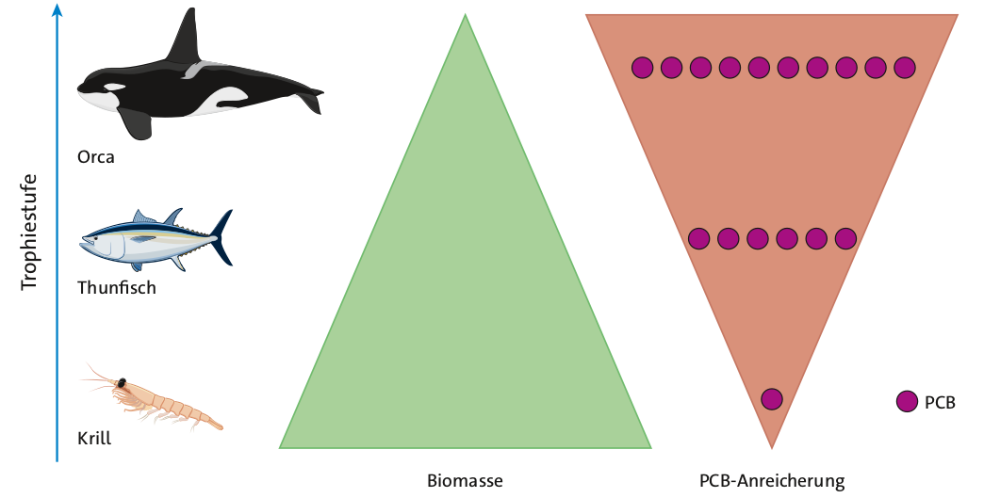
Grafik: Armbruster, T. (Hrsg.); Fokus 9/10. Gymnasium Baden-Württemberg; Cornelsen, Berlin 2018: S. 127 – Abb. 1
Abb. 1

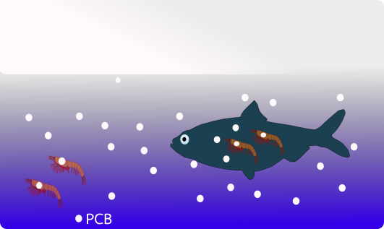

Grafik: A. Theil-Schiebel

Bioakkumulation von Schadstoffen in Nahrungsketten

Aufgabenblatt ()

Arbeite Material 1 + 2 durch, lege eine Überschrift zum Thema in deinem Heft an und bearbeite die folgenden Aufgaben schriftlich:
- Nenne die Quellen der PCB-Belastung in den Meeren.
- Nenne die Auswirkungen einer hohen PCB-Konzentration im Gewebe von Schwertwalen.
- Erkläre den Befund, dass PCB immer noch in schädlichen Mengen im Meer, im Boden und in der Atmosphäre nachgewiesen wird, obwohl die Substanz seit über 30 Jahren in der EU und seit 2001 weltweit verboten ist.
- Fasse die Aussage von Material 2, Abb. 1 in einem Satz zusammen.
- Begründe diese Aussage mit Hilfe von Material 2, Abb. 2.
- Erstelle auf einer leeren Heftdoppelseite ein Flussdiagramm, das den Ursache-Wirkungszusammenhang zwischen der Verschmutzung der Meere mit PCB und der starken Belastung (und ihrer Folgen) speziell von Schwertwalen mit dieser Substanz darstellt. Du kannst die Abbildungen in der Bilderbank ausschneiden, um dein Flussdiagramm zu illustrieren.

Bioakkumulation von Schadstoffen in Nahrungsketten

Aufgabenblatt ()

Arbeite Material 1 + 2 durch und besprich die folgenden Aufgaben in deiner Arbeitsgruppe:
- Nenne die Quellen der PCB-Belastung in den Meeren.
- Nenne die Auswirkungen einer hohen PCB-Konzentration im Gewebe von Schwertwalen.
- Erkläre den Befund, dass PCB immer noch in schädlichen Mengen im Meer, im Boden und in der Atmosphäre nachgewiesen wird, obwohl die Substanz seit über 30 Jahren in der EU und seit 2001 weltweit verboten ist.
- Fasse die Aussage von Material 2, Abb. 1 in einem Satz zusammen.
- Begründe diese Aussage mit Hilfe von Material 2, Abb. 2.
- Erstellt als Arbeitsgruppe ein Video, das den Zusammenhang zwischen der Verschmutzung der Meere mit PCB und der starken Belastung (und ihrer Folgen) speziell von Schwertwalen mit dieser Substanz darstellt. Ihr könnt die Abbildungen in der Bilderbank ausschneiden, um euren Clip zu illustrieren.

Tipps zur Videoproduktion:
- Erstellt zunächst ein Storyboard für euer Video: Plant alle Einzelbilder (und Übergänge) und den Text, den ihr dazu sprechen wollt.
- Benutzt zum Fotografieren/Filmen am besten euer Handy und achtet auf eine gute Lichtsituation!
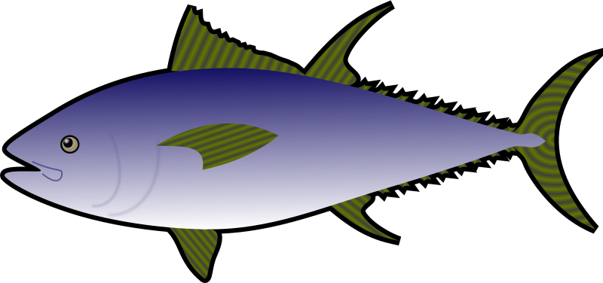

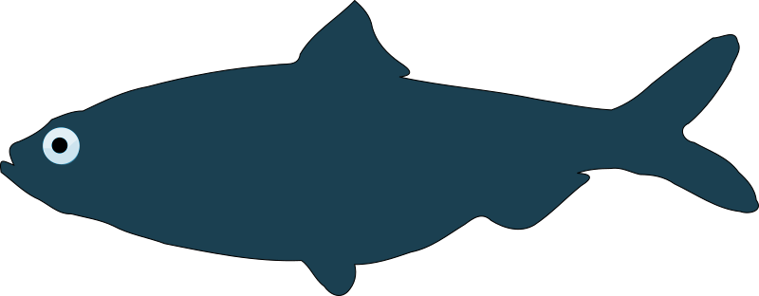
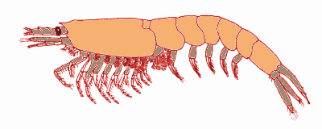
- Für Erklärvideos eignet sich die Lege-Trick-Technik am besten, bei der Illustrationen oder Zeichnungen direkt mit der Hand ins Bild geschoben und bei Bedarf mit Zeichnungen kombiniert werden.
Ihr könnt das Video ohne Schnitt (d.h. „am Stück“ filmen, oder die einzelnen Einstellungen fotografieren und die Einzelbilder danach zu einem Filmclip zusammensetzen (dafür benötigt ihr eine App) - das ist etwas aufwändiger, bringt aber meist bessere Ergebnisse, da ihr das Video in Ruhe nach euren Wünschen editieren könnt.

Bioakkumulation von Schadstoffen in Nahrungsketten

Bilderbank

„phytoplancton2“ von Muriel Marc (eigenes Werk) [ CC4.0], via Wikimedia Commons, bearbeitet

Krill - Zeichnung: A. Theil-Schiebel

„Red Herring“ von algotruneman (eigenes Werk) [CC1.0], via openclipart, bearbeitet

„Thunfish“ von hextrust (eigenes Werk) [CC1.0], via openclipart

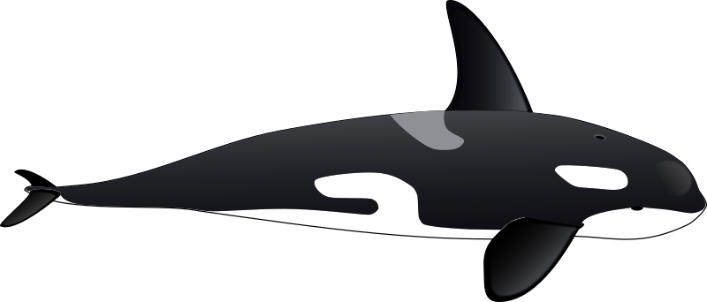
„Orca“ von J_Alves (eigenes Werk) [CC1.0], via openclipart

Musterlösung: Aufgaben 1-5
- Nenne die Quellen der PCB-Belastung in den Meeren.
PCB sind Industrieabfälle, die in vielen unterschiedlichen Bereichen zum Einsatz (z.B. Weichmacher in Lacken, Kunststoffen etc., Hydraulikflüssigkeit) kamen, bis sie verboten wurden. Sie gelangten mit dem Abwasser in die Meere.
- Nenne die Auswirkungen einer hohen PCB-Konzentration im Gewebe von Schwertwalen.
Vergiftungserscheinungen; PCB stören den Hormonhaushalt und führen zu Unfruchtbarkeit; Beeinträchtigung der geistigen Fähigkeiten, u.a. des Orientierungssinns.
- Erkläre den Befund, dass PCB immer noch in schädlichen Mengen im Meer, im Boden und in der Atmosphäre nachgewiesen wird, obwohl die Substanz seit über 30 Jahren in der EU und seit 2001 weltweit verboten ist.
PCB sind biologisch praktisch nicht abbaubar, verbleiben also in der Umwelt. PCB die in den Geweben von Lebewesen gebunden sind gelangen wieder in die Umwelt, wenn der Organismus stirbt.
- Fasse die Aussage von Material 2, Abb. 1 in einem Satz zusammen.
Je höher die Trophiestufe einer Art in einer (marinen) Nahrungskette, desto weniger Biomasse bringt diese Art auf, aber desto stärker sind die Individuen dieser Art mit PCB belastet.
- Begründe diese Aussage mit Hilfe von Material 2, Abb. 2.
Alle Organismen eines PCB-belasteten Gewässers nehmen die Chemikalien über das Wasser auf und reichern es in ihren Geweben an (Bioakkumulation). Dabei reichern kleinere Organismen weniger PCB an als größere. Konsumenten nehmen zusätzlich PCB auf, indem sie PCB-haltige Produzenten oder Konsumenten niedrigerer Ordnung fressen (Biomagnifikation). Je höher die Trophiestufe, desto mehr PCB nimmt ein Konsument auf und lagert es in seinen Geweben ein.

Musterlösung: Aufgabe 6 () (Flussdiagramm)
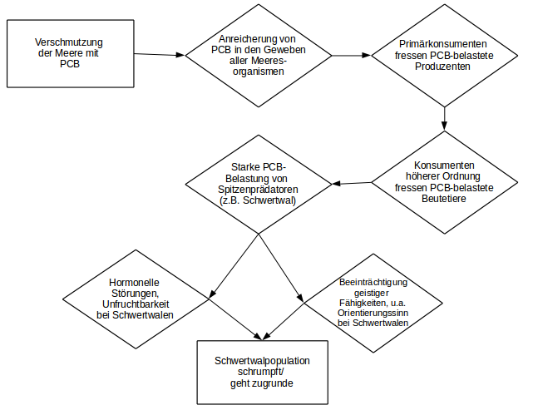

Erklärvideo zum Thema ________________________________________
Produzent: ____________________________________________________________________
Datum: ____________________________________________________________________

STORYBOARD
Bild Nr. | Ansicht | Text

Bild Nr. | Ansicht | Text

Musterlösung: Aufgabe 6 () (Storyboard zum Erklärvideo)
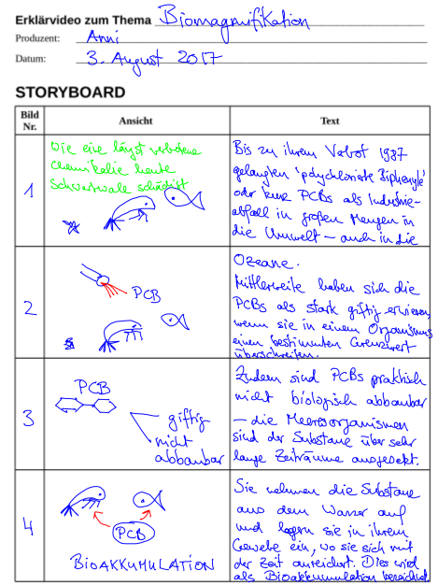

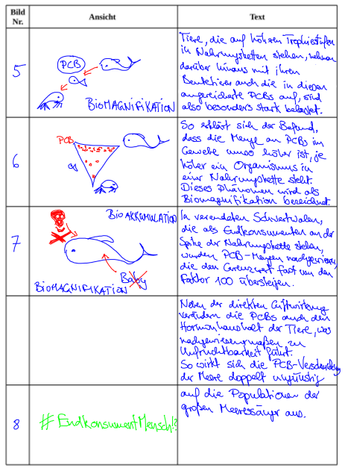

Musterlösung: Erklärvideo
Siehe Videodatei 20903_beispielvideo_bioakkumulation

Sieh dir dazu die kurze Videoanleitung „Lege-Trick-Technik“ [https://www.youtube.com/watch?v=2uz4Vizvn6c] an!
z.B. ActionDirector für Android, iMovie für iOS – beide Apps sind kostenlos

